中国平安保险(集团)股份有限公司
网络运行报告
(2014年 4月1 日～2014年6月 30日)

中国联通上海市分公司
客户响应中心
2014年7月

目录

目录 1
序 2
1、故障受理情况 2
2、按故障原因分析 2
3、综合统计分析 3
4、联系方式 4

附1、故障列表 5

序
中国平安保险(集团)股份有限公司2014年2季度运行报告，是对2014年2季度10019平台受理的中国平安保险(集团)股份有限公司障进行统计分析，希望通过此统计分析报表及时发现电路使用中存在的问题，并对大客户起到支持与支撑作用。

1、故障受理情况
2014年第2季度10019平台共计受理故障申告32件,涉及电路共8条。
各类故障的总体分布情况如下：
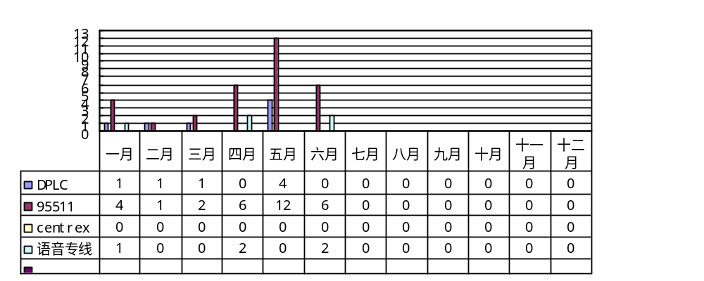

2、按故障原因分析
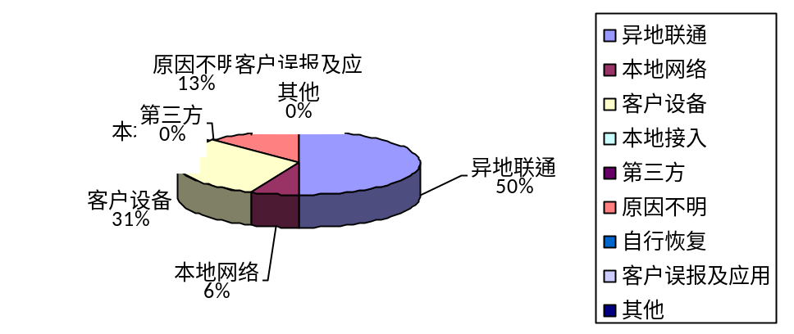
异地联通(包括外地接入段、网络段）原因共16件，占故障原因50％；
本地网络段原因共2 件，占故障原因的6.25％；
客户设备原因共10件，占故障原因31.25％；
第三方原因共0件，占故障原因0％
自行恢复故障共0件，占故障原因0％
原因不明共4件，占故障原因12.5 ％
客户误报及应用问题0件，占故障原因0%
具体见图示：

故障原因列表：
序号 | 申告数量 | 故障原因 | 申告占比
1 | 0 | 本地接入段 | 0%
2 | 2 | 本地网络段 | 6.25%
3 | 10 | 本地用户段 | 31.25%
4 | 0 | 自行恢复 | -
5 | 16 | 异地联通 | 50%
6 | 0 | 客户设备 | -
8 | 0 | 第三方 | 9.1%
9 | 4 | 不明原因 | 12.5%
10 | 0 | 客户误报及应用 | -
11 | 0 | 其他 | -
总计 | 32 |  | 100%

故障原因定义：
- 本地用户段故障包括用户终端、用户自维设备、用户线等故障；
- 本地接入段：以局内传输设备进行划分，本地接入段指本地用户侧这段的设备及线路；
- 本地网络段：以传输设备进行划分，本地网络段指本地网络侧的设备及线路；
- 骨干网段：集团长途骨干设备及线路；
- 关于不明原因界定为：局方未对电路做数据操作，或仅进行打环拆环后，电路自行恢复的情况。因此无法明确故障原因。

3、综合统计分析
2014年2季度受理故障电路综合统计如下图：
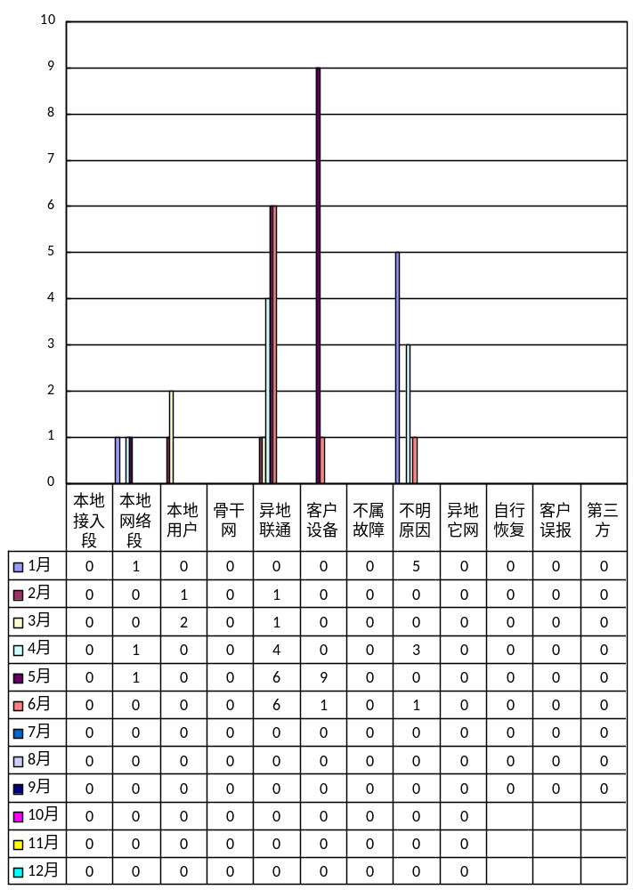

4、联系方式
真诚感谢您使用我们的业务，并期望得到您对中国联通上海市分公司一如既往的支持！
申告热线：10019
网络服务经理：戎梅 18601723122

附1 故障列表
序号 | 故障单号 | 业务中断日期 | 业务中断时间 | 客户名称 | 线路编码 | 故障定位 | 故障原因 | 故障总历时（分） | 故障净历时（分）
1 | 上海-201404-A0005 | 2014/4/1 | 12:25 | 中国平安保险(集团)股份有限公司 | 95512/95511 | 经专业曹工确认此问题在4月3日跟上海联通、深圳联通、深圳移动3方进行联合测试，当时已测试正常，并已跟上海联通同事及移动公司工程师13501550042联系处理，有问题请上海联通同事直接联系移动公司工程师13501550042人员测试处理，谢谢。 | 客户端/原因不明 | 11735 | 75
2 | 上海-201404-A0020 | 2014/4/2 | 14:05 | 中国平安保险(集团)股份有限公司 | 95512 | 互联互通问题 | 联通端/异地故障 | 51917 | 199
3 | 上海-201404-A0254 | 2014/4/16 | 16:40 | 中国平安保险(集团)股份有限公司 | 21V103936/ | 已按方案进行调整 | 客户端/原因不明
4 | SH-20140418-0019 | 2014/4/18 | 1:27 | 中国平安保险(集团)股份有限公司 | 21V103925等 | 管线反馈市政施工导致光缆中断，现已恢复。 | 联通端/光缆 | 166 | 162
5 | 上海-201404-A0351 | 2014/4/22 | 10:25 | 中国平安保险(集团)股份有限公司 | 60755006等 | 广西反馈邮件回复，已恢复，可结单 | 客户端/原因不明 | 116 | 19
6 | 上海-201404-A0429 | 2014/4/25 | 13:04 | 中国平安保险(集团)股份有限公司 | 95511/95512 | 优化落地珠海路由后恢复。 | 联通端/异地故障 | 4536 | 68
7 | 上海-201404-A0468 | 2014/4/28 | 17:37 | 中国平安保险(集团)股份有限公司 | 02195511、02195512 | 固网软交换长途局A、B平面到台州关口局1部分电路吊死，占比约为3%，电路复位后已正常。 | 联通端/异地故障 | 1246 | 88
8 | 上海-201404-A0495 | 2014/4/30 | 13:46 | 中国平安保险(集团)股份有限公司 | 95511 | 平台与联通、移动之间信号配合问题，已协调处理完毕。 | 联通端/异地故障 | 306 | 114
9 | 上海-201405-A0027 | 2014/5/4 | 13:12 | 中国平安保险(集团)股份有限公司 | 95511 | 平台与联通、移动之间信号配合问题，已协调处理完毕。 | 联通端/异地故障 | 1200 | 66
10 | 上海-201405-A0084 | 2014/5/7 | 12:04 | 中国平安保险(集团)股份有限公司 | 02195511、02195512 | 用户短时间寻呼太频繁，造成有抢电路现象，导致有时候提示电路不可用。请用户降低呼叫频率。 | 客户端/客户应用问题 | 1598 | 88
11 | 上海-201405-A0120 | 2014/5/9 | 10:16 | 中国平安保险(集团)股份有限公司 | 95511/95512 | 故障是由于DC2至广州A平面有一条电路单通所导致的，现已处理完毕，故障已修复。 | 联通端/异地故障 | 4251 | 234
12 | 上海-201405-A0123 | 2014/5/9 | 11:27 | 中国平安保险(集团)股份有限公司 | 95511 | 造成接通率低的原因是，主叫上海方面送深圳的话务量过大，造成长途A平面至深圳固网关口局部分中继模块吊死，吊死的模块已经重启，建议上海方面调整部分话务路由，减少关口局的话务负荷。 | 联通端/异地故障 | 4196 | 199
13 | 上海-201405-A0131 | 2014/5/9 | 14:37 | 中国平安保险(集团)股份有限公司 | 95511 | 长沙查交换机无问题，拔测也无问题。 | 客户端/客户设备 | 5704 | 183
14 | 上海-201405-A0221 | 2014/5/15 | 12:14 | 中国平安保险(集团)股份有限公司 | 95511/95512 | 桂林电信局向互联互通有问题，现已恢复。 | 联通端/异地故障 | 1348 | 147
15 | 上海-201405-A0224 | 2014/5/15 | 15:09 | 中国平安保险(集团)股份有限公司 | 95511 | 今天上午测试本端电路正常，为移动公司问题，经移动公司处理后，电路恢复正常，没有出现单通现象。 | 联通端/异地故障 | 1361 | 94
16 | 上海-201405-A0292 | 2014/5/20 | 17:50 | 中国平安保险(集团)股份有限公司 | 02195511、02195512 | 江苏交换丁工15651608882回复：经核查发现从上海NGN B平面送至江苏时未带区号，导致在淮安关口局上加了本地区号0517。丁工已邮件发给上海王心刚协调处理，请知晓。 | 联通端/数据配置 | 981 | 55
17 | SH-20140521-0133 | 2014/5/21 | 11:59 | 中国平安保险(集团)股份有限公司 | 2161731304 | 重接用户端线路后业务恢复 | 客户端/客户设备 | 28 | 23
18 | SH-20140521-0217 | 2014/5/21 | 15:01 | 中国平安保险(集团)股份有限公司 | 02161731304等 | 现场进线测试正常，用户端内部线路问题 | 客户端/客户设备 | 99 | 29
19 | 上海-201405-A0330 | 2014/5/22 | 18:31 | 中国平安保险(集团)股份有限公司 | 2195512 | 由于交换侧其中一条电路单通，现已修复，已通过很多次测试，已无问题。 | 联通端/异地故障 | 1248 | 140
20 | 上海-201405-A0352 | 2014/5/23 | 17:09 | 中国平安保险(集团)股份有限公司 | 95511/95512 | 经联系上海平安拨测防城港移动测试号码50次，没有出现用户所说的单通情况。之前出现单通情况应该为被叫移动侧无线质量差的原因。已和用户袁工联系说明情况，用户表示同意返单。 | 客户端/客户设备 | 98 | 79
21 | SH-20140526-0004 | 2014/5/26 | 7:23 | 中国平安保险(集团)股份有限公司 | 21T023138 | 东区反馈用户端线路松动，处理后恢复。 | 客户端/客户设备 | 214 | 129
22 | SH-20140526-0005 | 2014/5/26 | 7:25 | 中国平安保险(集团)股份有限公司 | 21T023606 | 东区反馈用户端线路松动，处理后恢复。 | 客户端/客户设备 | 218 | 134
23 | SH-20140526-0007 | 2014/5/26 | 7:37 | 中国平安保险(集团)股份有限公司 | 21T022892/21T023118 | 东区反馈用户端线路松动，处理后恢复。 | 客户端/客户设备 | 201 | 118
24 | SH-20140526-0155 | 2014/5/26 | 10:37 | 中国平安保险(集团)股份有限公司 | 21T024536 | 网管查看无告警，有双向流量，性能正常，联联系用户表示先行观察，后客服确认可以结单，网管未作操作，怀疑用户设备问题 | 客户端/客户设备 | 2813 | 31
25 | 上海-201406-A0015 | 2014/6/3 | 9:47 | 中国平安保险(集团)股份有限公司 | 95512 | 经过常德电信处理后，故障已经恢复 | 联通端/异地故障 | 10246 | 395
26 | SH-20140603-0394 | 2014/6/3 | 18:33 | 中国平安保险(集团)股份有限公司 | 21V100752 | 用户表示生产线路不能断线测试，同意先结单。另外再约具体测试时间或直接联系上门测试人员。请结单！ | 客户端/客户设备 | 93 | 86
27 | 上海-201406-A0130 | 2014/6/10 | 19:55 | 中国平安保险(集团)股份有限公司 | 95511 | 测试结果为：平台信令与光口局信令不匹配导致。用户13072168683同意销障。 | 联通端/异地故障 | 1174 | 135
28 | 上海-201406-A0165 | 2014/6/12 | 10:34 | 中国平安保险(集团)股份有限公司 | 95511 | 因为宜昌移动公司问题，联系宜昌移动反馈原因是：为防止回拨业务，宜昌移动将回拨类业务，被叫侧输入号码不得超过6位的限制。宜昌移动公司表示不能放开位数限制。 | 联通端/异地故障 | 11791 | 62
29 | 上海-201406-A0173 | 2014/6/12 | 17:58 | 中国平安保险(集团)股份有限公司 | 21V940479 | 亳州未做任何操作，上海方面讲已经恢复  ...... | 客户端/原因不明 | 15535 | 208
30 | 上海-201406-A0221 | 2014/6/16 | 16:37 | 中国平安保险(集团)股份有限公司 | 95511 | 不属固网语音业务，联系网络经理涂赟15622868178确认此业务不属我司处理，并已跟用户说明 | 联通端/异地故障 | 1300 | 73
31 | 上海-201406-A0291 | 2014/6/19 | 16:00 | 中国平安保险(集团)股份有限公司 | 95511 | 工程师反馈是由于汇接局至软交换局话务偏高,造成中继电路拥塞导致,已从其他路由疏通 | 联通端/异地故障 | 1435 | 148
32 | 上海-201406-A0360 | 2014/6/24 | 9:13 | 中国平安保险(集团)股份有限公司 | 95511 | 黑龙江反馈4开头或5开头的小灵通号码或者是固定电话，例如：04595000073/04595050880这类号码归属油田通信公司，请与油田通信公司联系处理。 | 联通端/异地故障 | 210 | 47

